Цены на колесотокарные станки 1AK200

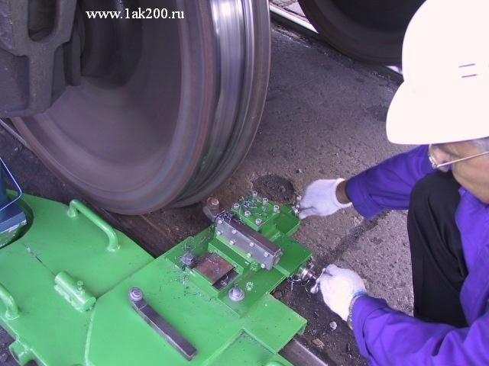

Цены на колесотокарные станки 1ak200 с 1.01.2018г.:

- Мобильный станок для обточки колесных пар вагонов 1AK200 с приводом колесной пары - 34100 EUR
- Мобильный станок для обточки колесных пар локомотивов 1AK200 ZIP - 19300 EUR
- Универсальный портативный колесотокарный станок 1AK200 Compact без привода колесной пары - 22100 EUR
- Универсальный портативный колёсотокарный станок 1AK200 Compact с приводом колесной пары - 32300 EUR
- Привод вращения колесных пар вагонов WRD-220 или WRD-380 отдельно - 13200 EUR
- Комплект портативного колесотокарного станка 1AK200 TURBO - 15200 EUR (II квартал 2018г.)

Цены указаны франко-завод (EXW) Нарва, Эстония и действительны до 30.06.2018г.

